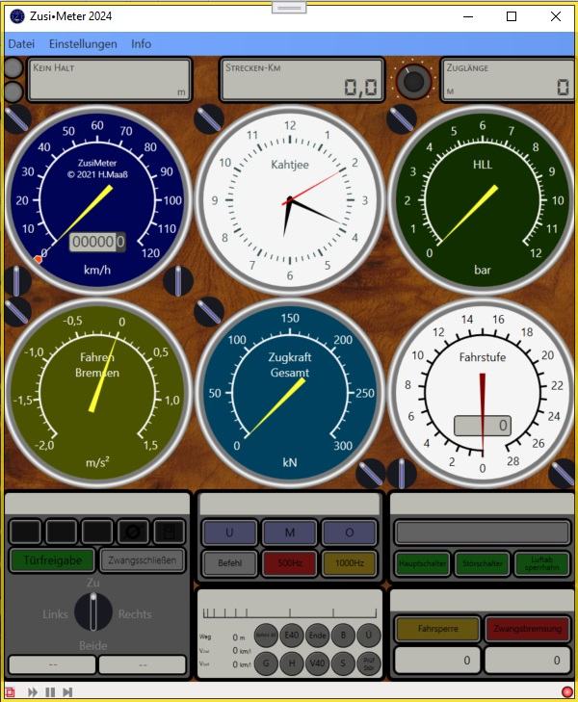
ZusiMeter
Version 6.5.4
Copyright © 2024 Harold Linke
Hinweis auf das Urheberrecht: Die Weitergabe dieser Dokumentation, auch auszugsweise oder in anderem Format oder anderer Sprache, ist nur mit ausdrücklicher Zustimmung des Autors zulässig.
Text und Fotos: Harold Linke (wenn nicht anders angegeben)

Harold Linke
Gneisenaustraße 13
54294 Trier
Deutschland
Zusi-tools.hlinke.de

ZusiMeter Änderungsverlauf
V6.5.4 – 23.10.2024
- Korrekturen:
  - PZB_LZB Text Baugruppe: Layoutfehler korrigiert
  - Text-Layout: Fensterleiste zu breit und durch zu viele Icons war ein verschieben des Fensters nicht mehr möglich
  - Absturz beim Versuch ein Beispiellayout im Programmverzeichnis zu speichern.
  - Hatte ZusiMeter eine Verbindung zu Zusi aufgebaut, wurde beim Wechsel des angezeigten Layouts die neuen Instrumente nicht bei Zusi angemeldet.
- Änderungen:
  - In der Layoutanzeige wird das Hauptmenu nicht mehr angezeigt
  - Die in 6.5.3 eingeführte Möglichkeit der Fenstergrößenveränderung wurde wieder zurückgenommen, da dadurch mehr Probleme entstanden sind als es geholfen hat.
- Neu:
  - Neuer Anzeige Modus: Randlos. Ohne Rand und Kopfleiste und mit transparentem Hintergrund.
  - Neue Option für RandlosModus: Icon für Verschieben und Beenden nicht anzeigen
  - Neue Option für RandlosModus: Layoutanzeige immer im Randlos Modus
  - Neue Option: Editor – Extended Modus (Test)
- Bekannte Probleme:
  - ETCS Baugruppe nur Dummy ohne Funktion
  - Einige Instrumente zeigen erst nach anklicken an: z.B. Oberstrom
  - LMEnde zeigt nicht an

V6.5.3 – 15.10.2024
- Neue Kombibaugruppe (Zugbeeinflussung PZB/LZB) für Text und Grafik. Die Baugruppe kombiniert die PZB-Anzeige und die LZB-Anzeige und schaltet automatisch zur LZB-Anzeige um, wenn der Leuchtmelder Ü eingeschaltet wird. (Reduziert den benötigten Platz)
- Zusi-Konfigurator ist jetzt in ZusiMeter integriert
- Neues Hauptmenu in ZusiMeter
  - Datei
    - Neues Grafiklayout anlegen
    - Neuse Textlayout anlegen
    - Aktuelles Layout anzeigen
    - Aktuelles Layout bearbeiten
    - Layout speichern
    - Layout speichern unter
    - anderes Layout anzeigen
    - anderes Layout bearbeiten
    - zurück zur Layoutauswahl
    - Beenden
  - Einstellungen
    - Optionen
      - Verbindungen
      - Verzeichnisse
      - Weitere Optionen
  - Info
    - Über ZusiMeter
    - Dokumentation
- Kontext-Menu für Layouts in der Layoutauswahl
  - Layout anzeigen
  - Layout bearbeiten
  - Layout zu Zusi-Autostart hinzufügen
- Neues Fenster zum Einstellen der Verbindungsdaten inklusive Testbutton
- Mit Rechtsklick auf das Verbindungsicon rechts unten, kann in die Verbindungseinstellungen gewechselt werden.
- Neues Verzeichnis für Beispiele
- Verzeichnisse für Layouts und Beispiele können eingestellt werden.
- Einstellungen der Instrumenteneigenschaften ist jetzt wieder möglich
- Installation über Zusi Dateiverwaltung
- Sporadische Abstürze bei Verbindungsaufbau behoben
- Fenstergröße kann jetzt eingestellt werden. (Noch nicht vollständig getestet)
- Aus Layoutanzeige oder Layoutbearbeiten zurück zur Layoutauswahl über Menü-Datei-Zurück zur Layoutauswahl.
- XCEED Extended WPF toolkit ersetzt durch DotNetProjects.Extended.Wpf.Toolkit (Lizenzänderung bei XCEED für freie Lizenz erlaubte nur noch 10 User)
- ZusiMeter: Hintergrund kann jetzt auf einen beliebiges Hintergrund, eine Farbe oder Transparent eingestellt werden.
- Neue Dokumentation zur Bedienung von ZusiMeter (über Info->Dokumentation)
- Tabelle mit allen Instrumenten- und Anzeigevarianten im Anhang der Doku

V6.4.1 - 25.09.2024
- Korrekturen:
- Verbindung mit ZUSI geht wieder
- Änderungen:
- Angezeigte Version von ZusiMeter 6.4.1
V6.4.0 - 24.09.2024
- Korrekturen:
  - TextAnzeigen mit mehr als 4 Nachkommastellen werden jetzt vollständig angezeigt (inklusive "-")
- Änderungen:
  - Die ZusiMeterLayouts werden jetzt standardmäßig im öffentlichen Zusi-Datenverzeichnis gespeichert:
%Daten%\_Tools\ZusiMeter\ZusiMeterLayouts
Aus Kompatibilitätsgründen wird das bisherige Verzeichnis "Dokumente/ZusiMeterLayouts" weitervendet, wenn es existiert
V6.3.0 - 23.09.2024
- Korrekturen:
  - Icons werden wieder richtig angezeigt
- Neu:
  - Im ZusiMeter Layout gibt es eine neuen Button "Zu ZUSI-Autostart hinzufügen" (hinter dem Button "Layout-Auswahl")
  - Dieser Button ermöglicht es, das gerade aktive Layout automatisch mit einem Zugstart von ZUSI starten zu lassen.
  - ZusiMeter wird nach dem ersten Start in das ZUSI-Menu Konfiguration eingetragen (Hinter ZUSI Display)
  - Bei Auswahl des Menu-Punktes "ZusiMeter" wird automatisch das letzte aktive Layout geladen.
V6.2.1 - 21.09.2024
- Korrekturen:
  - Titel und About-Inhalt stimmen wieder
  - Vorschau geht im Konfigurator auch wieder
- Neu:
  - Solldruck der Hauptluftleitung in Manometer und Digitalanzeige

V6.2.0 - 19.09.2024
- Änderungen:
  - Umstellung auf.net6
- Korrekturen:
  - Roadrunner piept wieder
- Neu:
  - Solldruck der Hauptluftleitung als horizontale und vertikale Anzeige.

V3.13 - 18.08.2024
- Korrekturen:
  - Fehler ´"Die Sequenz hat keine Elemente" behoben
- Anpassung an Zusi 3.5.x

Inhaltsverzeichnis
1. Inhaltsverzeichnis 5
2. Übersicht 6
3. Aufruf von ZusiMeter 7
4. Installation 7
5. Ein ZusiMeterLayout anzeigen 7
6. Ein ZusiMeterLayout erstellen 11
7. Bedienung 18
7.1. Layoutauswahl Benutzeroberfläche 18
7.1.1. Hauptmenu (Oben, links) 18
7.1.2. Layoutlist (Mitte, links) 19
7.1.3. Einstellungen 19
7.1.4. Beenden 20
7.2. Layoutanzeige 20
7.2.1. Das Standardlayout 20
7.2.2. Layout ohne Rand anzeigen 21
8. Liste der Instrumente und Anzeigen 24
8.1. Instrumente 24
8.2. Kontrolllampen 27
8.3. Baugruppen 28
8.4. Interaktive Komponenten 28

Übersicht
Zusi zeigt in den virtuellen Führerständen alle in den original Führerständen vorhandenen Instrumente und Anzeigen an.
Warum braucht man dann ein Tool wie ZusiMeter?
- Es gibt Situationen da möchte man mehr Informationen haben als im Führerstand angezeigt werden. z.B.
  - weil die Anzeigen schwer ablesbar sind
  - eine Uhr fehlt
  - die Information über die eingestellte Fahrstufe fehlt (wie z.B. in vielen Steuerwagen oder der E141)
- oder der Führerstand wird gar nicht angezeigt, weil man ein eigenes Fahrpult hat, auf dem sind aber nicht alle gewünschten Instrumente verfügbar.
- Man baut einen neuen Führerstand und möchte ihn ausprobieren, obwohl noch nicht alle Instrumente eingebaut sind.
- usw
Zusi Meter erlaubt die einfache Konfiguration einer individuellen Instrumenten- und Anzeigetafel aus über 170 verschiedenen Parametern, die Zusi über die Netzwerkschnittstelle zur Verfügung stellt.
Viele der Anzeigen gibt es in verschiedenen Ausprägungen.
Rundinstrument  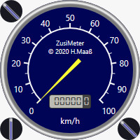 | platzsparende Textinstrumente  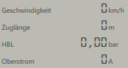 | vertikal oder horizontal  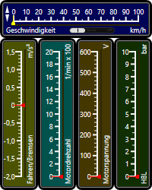
digitale Anzeige
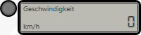

Wenn auf dem Bildschirm neben Zusi nur noch wenig Platz für die Anzeige der Führerstandselemente ist, kann Zusi-Meter auch auf einem anderen Computer laufen und greift dann über das heimische Netzwerk auf den Zusi zu.

Aufruf von ZusiMeter
ZusiMeter ist in den ZUSI-Simulator integriert und kann über Menüpunkte aufgerufen werden.
- ZusiMeter (Layoutauswahl)
Öffnet ZusiMeter mit der Layoutauswahl
- ZusiMeter (Letztes Layout)
Öffnet ZusiMeter mit dem letzten geöffneten Layout

Installation
- Die za7-Datei ZusiMeter_inst.za7 in der Zusi Dateiverwaltung mit dem Menu Neue Versionen->Add-Ons Manuell installieren öffnen und installieren lassen.
ZusiMeter wird dann in den Zusi Tools Ordner installiert und der Menu-Punkt „ZusiMeter (Layoutauswahl) in dem Zusi Menu Konfiguration erstellt.
Sollten der Menü-Eintrag ZusiMeter (Layoutauswahl) in ZUSI nicht vorhanden sein, dann bitte die Batch-Datei ZUSIMeter_Installation.bat einmal ausführen.
Die Datei befindet sich im Verzeichnis: ZUSI-Programmverzeichnis (e.g.
C:\\programme\ZUSI3\) _Tools\ZusiMeter\
Im Windows-Explorer in dieses Verzeichnis wechseln und die Batch-Datei mit Doppelklick ausführen lassen.
- Oder die zip-Datei ZusiMeter_inst.zip in einem beliebigen Verzeichnis entpacken und ZusiMeter.exe einmal aufrufen. Der Menu-Punkt „ZusiMeter (Layoutauswahl) in dem Zusi Menu Konfiguration wird dann erstellt.
- Beim Beenden von ZusiMeter wird ein weiterer Menu-Eintrag in Zusi erstellt: ZusiMeter (letztes Layout). Bei Aufruf dieses Menupunkts wird ZusiMeter mit dem letzten angezeigten Layout gestartet.

Ein ZusiMeterLayout anzeigen
Um eine erste Vorstellung von der Funktion von ZusiMeter zu bekommen, wollen wir als erstes ein BeispielLayout anzeigen und bei einer Zugfahrt beobachten. Wir gehen dazu folgendermaßen vor:
- Start von ZusiMeter (direkt oder über das Zusi-Meu Konfiguration -> ZusiMeter (Layoutauswahl)
Das ZusiMeter-Layoutauswahlfenster wird angezeigt.
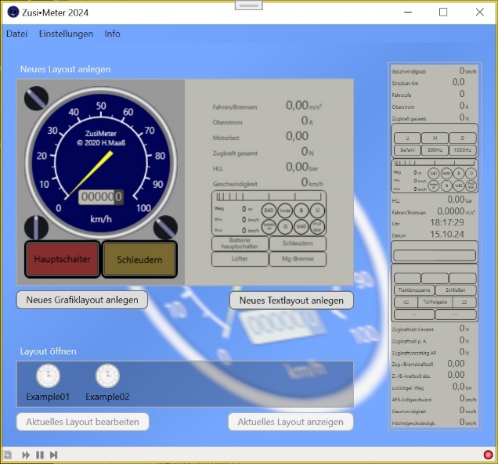
Unten links werden zwei Beispieldateien angezeigt: Example01 und Example02. Rechts zeigt ZusiMeter eine Vorschau des gerade ausgewählten Layouts.
- Example02 mit der Maus auswählen.

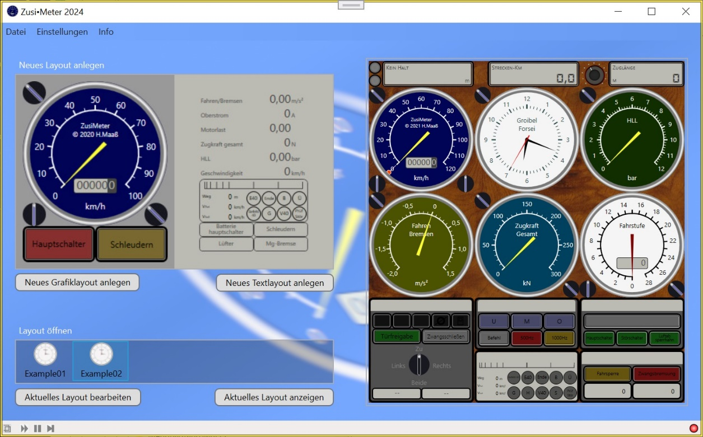

Die Vorschau zeigt das Beispiellayout 2. Dieses Layout zeigt einige typische Instrumente, die bei einer Fahrt mit Zusi hilfreich sein können (von links oben nach rechts unten):
- ZugInfo – Zeigt den nächsten Halt und die Entfernung zum nächsten Halt an
- Strecken-km – Zeigt den aktuellen Strecken-km an, an dem sich der Zug gearde befindet
- RailRunner - Zeigt zunächst die Zuglänge an. Wenn der scharze Knopf betätigt wird, zählt die Zuglänge entsprechend der gefahrenen Strecke herunter und bei „0“ ertönt ein Signalton. (Das ist interessant, wenn man bei einem langen Zug wissen muß, wann man nach der letzten Weiche wieder beschleunigen darf)
- Tachometer – aktuelle Geschwindigkeit in km/h. Der Schalter links oben, schaltet die zusätzliche digitale Geschwindigkeitsanzeige ein bzw aus. Mit dem Schalter links unten kann die Anzeige auf verschiedene Maximalgeschwindigkeiten eingestellt werden. Mit dem Schalter rechts unten kann man noch eine Anzeige der Streckenhöchstgeschwindigkeit bzw, der AFB-Sollgeschwindigkeit einstellen.
- Uhr – zeigt die aktuelle Uhrzeit der Simulation an. Besonders interessant bei Zeitsprung, da die Uhr dann mit läuft und man sieht, wo die Simulation gerade ist.
- HLL – HauptLuftLeitung – Bremsdruck. Mit dem Schalter links oben kann die Anzeige umgeschaltet werden: Hauptluftleitung, Hauptluftbehälter, Hilfsluftbehälter,Bremszylinder A oder B, Solldruck Hauptluftleitung.
- Fahren/Bremsen – zeigt die Beschleunigung des Zuges in m/s² an. Mit dem Schalter oben links können verschiedene andere Beschleunigungen eingestellt werden.
- Zugkraft – zeigt die aktuelle Zugkraft der Lok an. Mit dem Schalter oben links können verschiedene andere Zugkraftanzeigen eingestellt werden. Mit dem Schalter unten links wird zwischen Lok und Steuerwagen umgeschaltet.
- Fahrstufe – zeigt die aktuell eingestellte Fahrstufe an. Das ist besonders bei Loks oder Steuerwagen interessant, bei denen die aktuelle Fahrstufe sonst nicht erkennbar ist. Mit dem Schalter links unten kann die Anzeige auf verschiedene Maximalfahrstufen eingestellt werden. Mit dem Schalter unten links wird zwischen Lok und Steuerwagen umgeschaltet.
- In der untersten Zeile befinden sich 5 komplexere Baugruppen:
  - Türsteuerung – für Anzeige des Türzustandes und Türfreigabe
  - Zugbeeinflussung (Indusi/PZB)
  - Zugbeeinflussung(LZB)
  - Sifa Anzeigen
  - Zugbeeinflussung (Fahrsperre)
- Wir starten das Layout durch klick auf „Aktuelles Layout anzeigen“

Das Bild oben zeigt, wie das Layout auf dem Bildschirmdargestellt wird.
Der rote Punkt unten links zeigt an, daß ZusiMeter noch keine Verbindung zu Zusi aufbauen konnte. Die Uhr zeigt die aktuelle Uhrzeit des PCs an.

Sollte nach dem Start von Zusi und Start einer Simulation die Anzeige immer noch rot sein, bitte die Einstellung der Netzverbindung kontrollieren. (Menu Einstellungen – Optionen).

Wenn ZusiMeter eine Verbindung zu Zusi herstellen konnte und ein Zug fährt, könnte die Anzeige so aussehen:

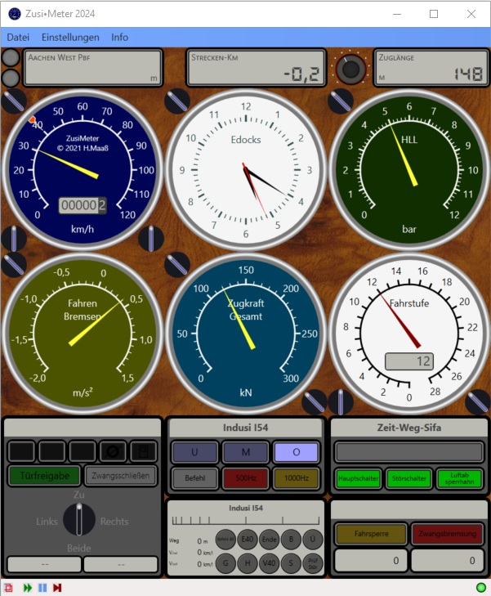

Die Uhr ist auf die aktuelle Uhrzeit der Simulation gesprungen und alle Instruments und Anzeigen sind aktiv.
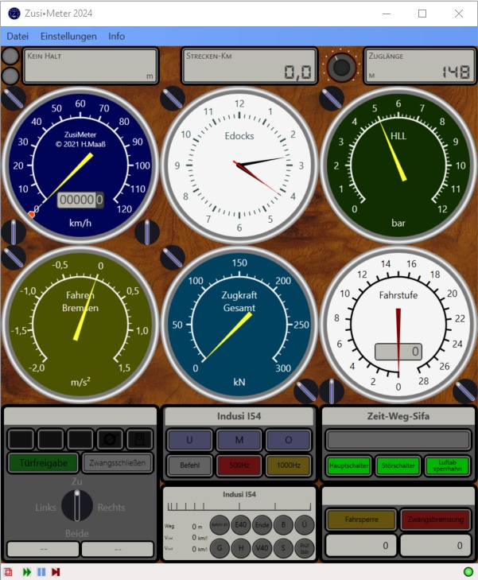

Ein ZusiMeterLayout erstellen
Zum Erstellen eines neuen ZusiMeterLayouts geht man folgendermaßen vor:
- Start von ZusiMeter (direkt oder über das Zusi-Meu Konfiguration -> ZusiMeter (Layoutauswahl)
- Auswählen „Neues Grafiklayout“ oder „Neues Textlayout“
  - Grafiklayout:
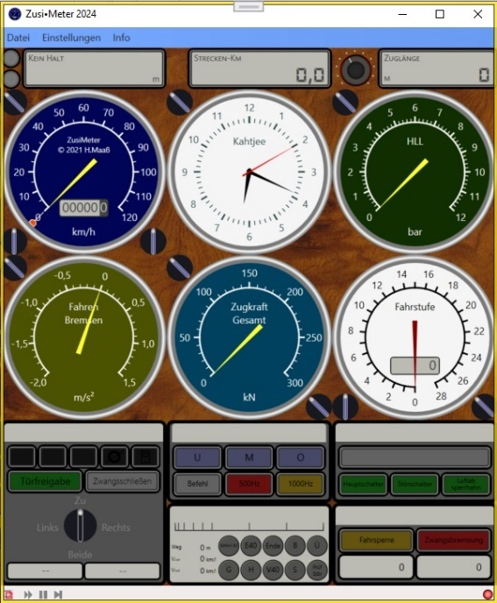
  - Textlayout:
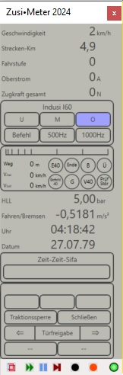
- Mit Button „Neues Grafiklayout anlegen“ oder Hauptmenu->Datei->Neues Grafiklayout den Layouteditor starten.

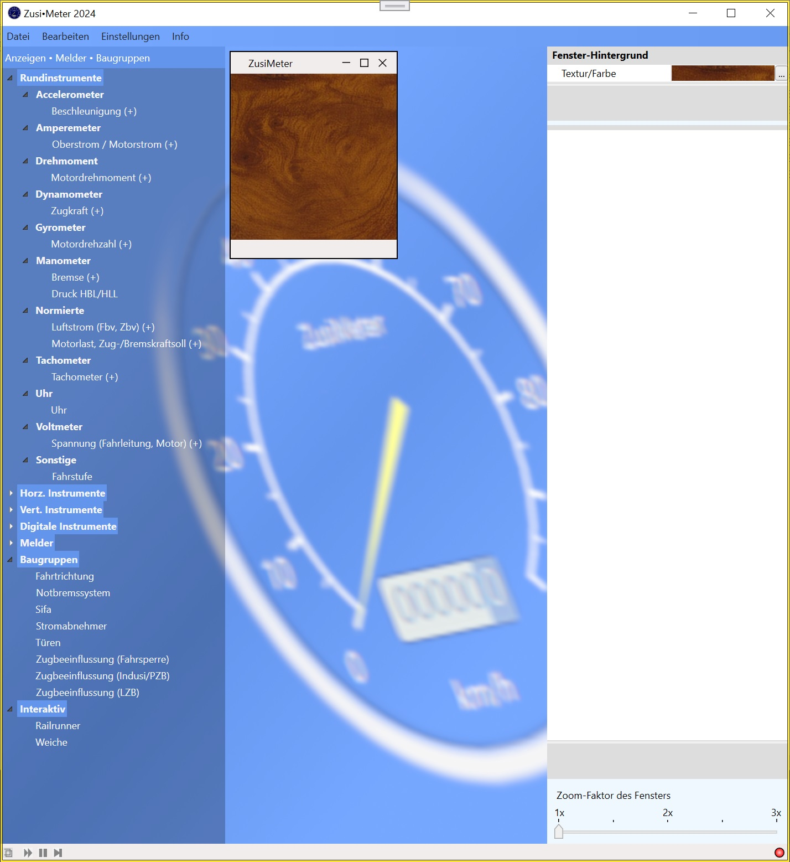

Der Layouteditor hat ein 3-geteiltes Fenster:
- Links: Zeigt die Liste der verfügbaren Instrumente und Anzeigen
  - Rundinstrumente
  - Horizontale Instrumente
  - Vertikale Instrumente
  - Digitale Instrumente
  - Melder
  - Baugruppen
  - Interaktiv
Durch klick auf das kleine schwarze Dreieck können die Gruppen geöffnet und geschlossen werden.
- Mitte: Das aktuelle Layout, in dem man per drag and drop Instrumente und Anzeigen ablegen kann
- Rechts: Eigenschaften des selektierten Instruments
- Unten rechts: Zoom-Faktor für das gesamte Layout
- Ziehen der Uhr ins Layoutfenster
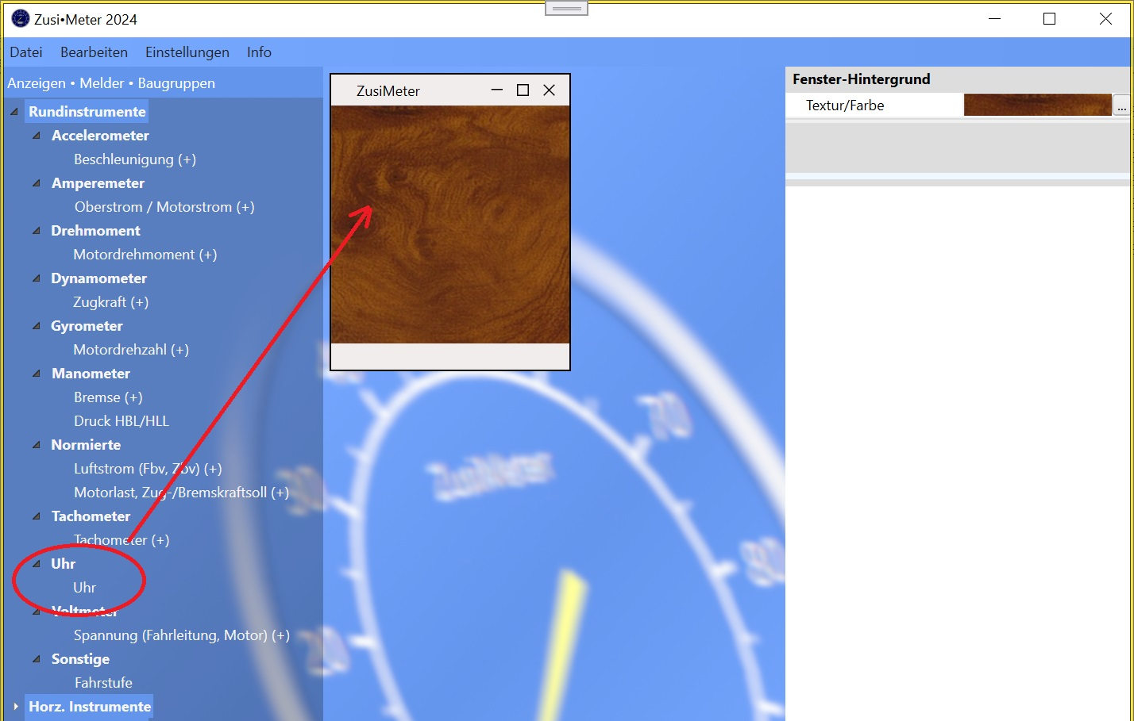
Beim Ziehvorgang zeigt ein rotes Rechteck die Umrisses der Uhr an. Last man die Maus auf dem Layout los, wird die Uhr auf dem Layout platziert.
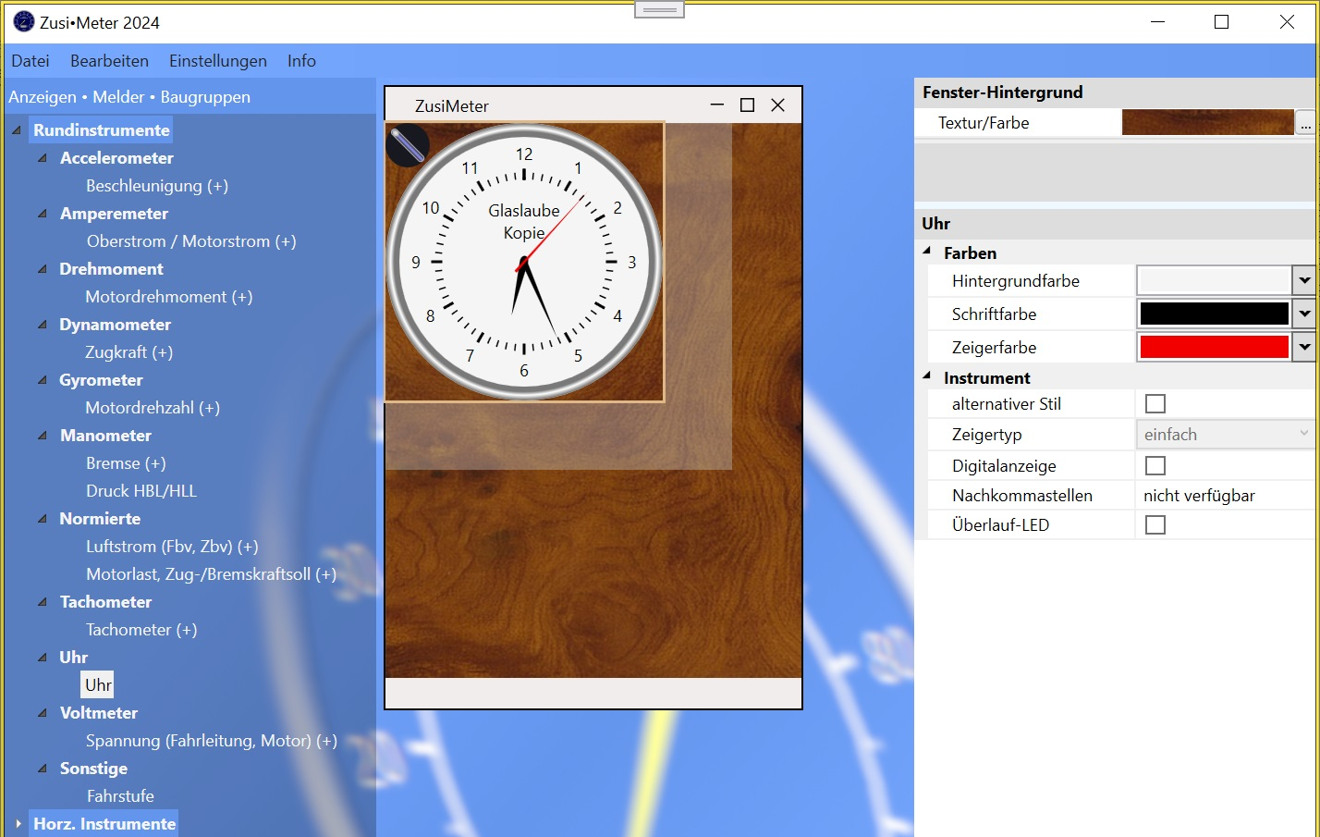
- Im nächsten Schritt fügen wir genauso den Tachometer zu dem Layout hinzu.
Das Layout vergrößert sich automatisch, um Platz für den Tachometer frei zu machen.
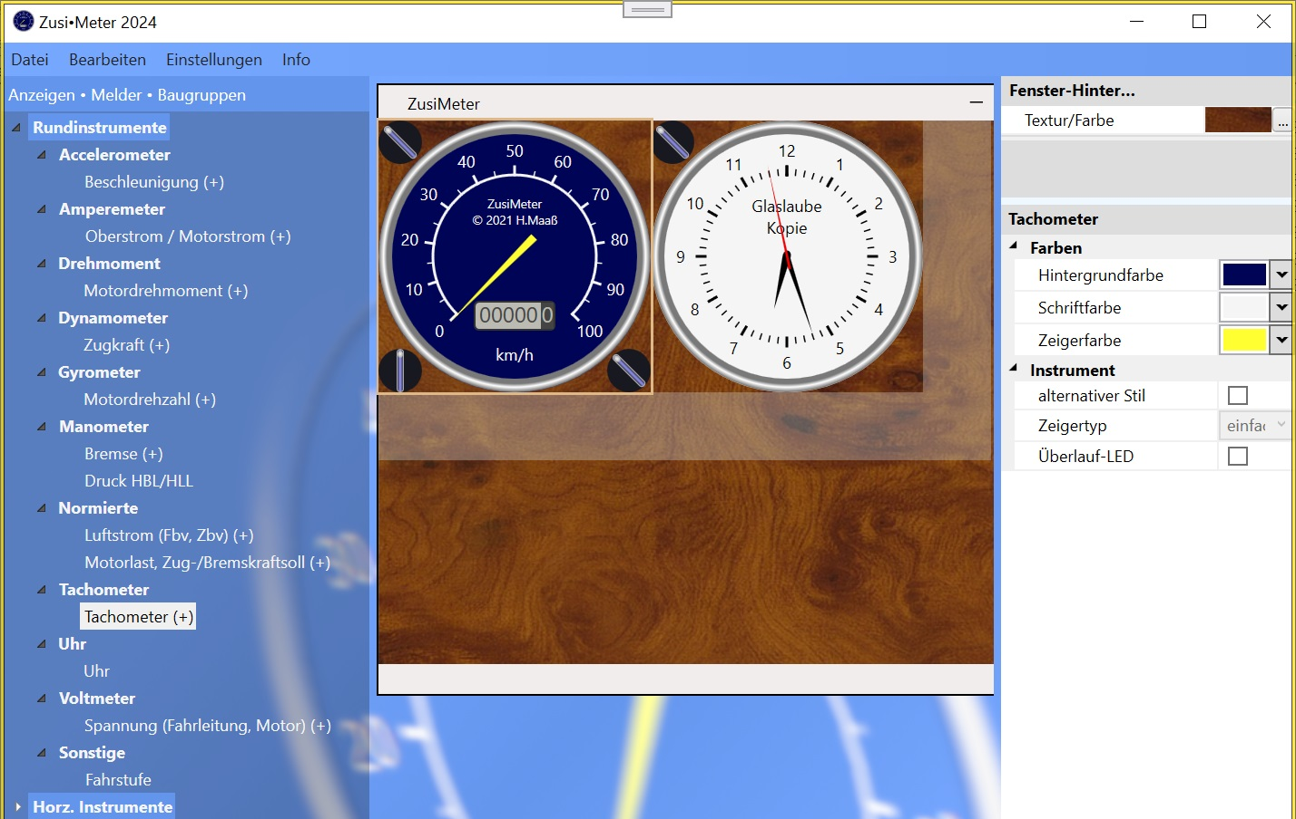
Rechts sind die Eigenschaften des Tachometers zu sehen. Diese können nach belieben geändert werden.
- Speichern des Layouts

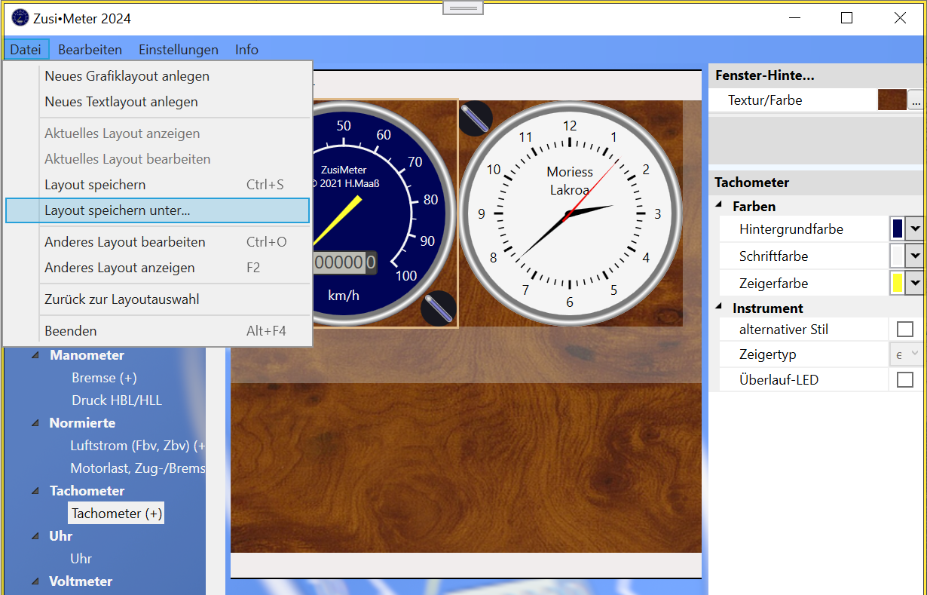
Mit dem Kommando Menu „Datei->Layout speichern“, kann man das Layout unter einem beliebigen Namen abspeichern. Das Layout sollte in dem angegebenen Verzeichnis gespeichert werden, damit es automatisch in der Layoutliste angezeigt wird. Das Layoutverzeichnis kann in den Einstellungen geändert werden.
- Zurück zur Layoutauswahl
Mit dem Menuepunkt Datei->Zurück zur Layoutauswahl“ kommt man zurück zur Layoutauswahl
.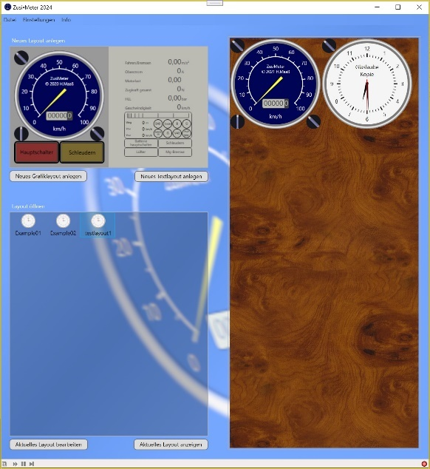

Das neue Layout wird in der Auswahlliste angezeigt.
Nach der Auswahl des Layouts kann es angezeigt werden:

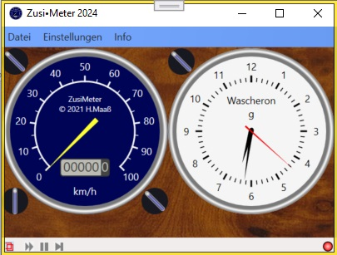
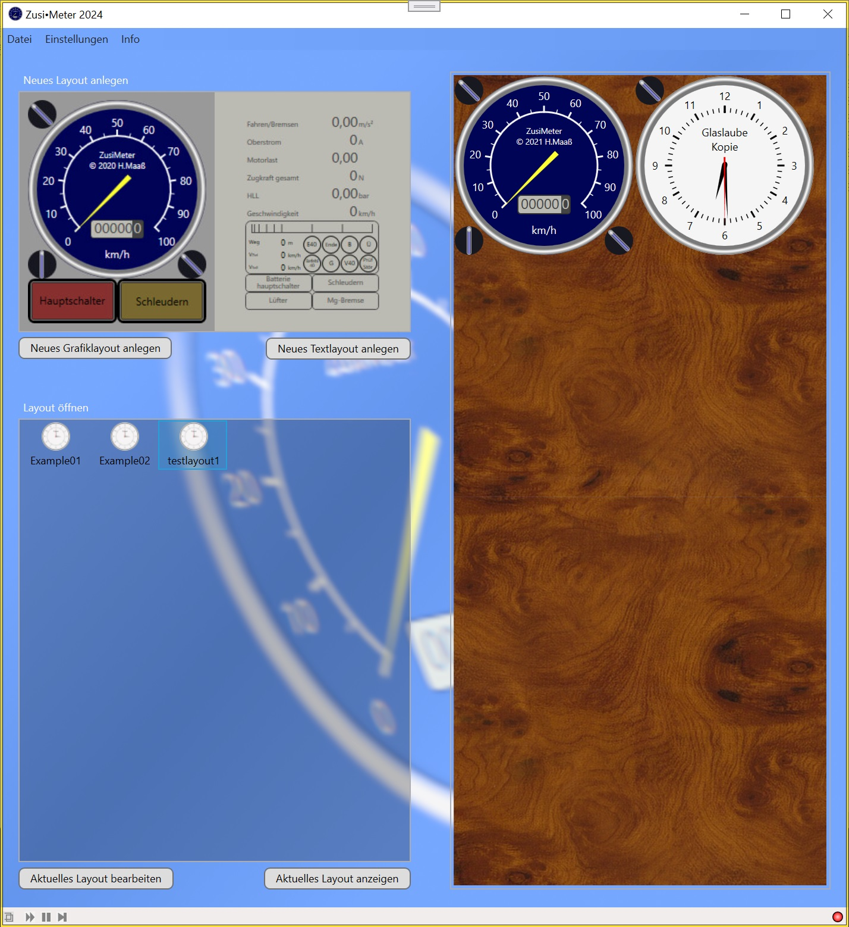

Bedienung

Layoutauswahl Benutzeroberfläche
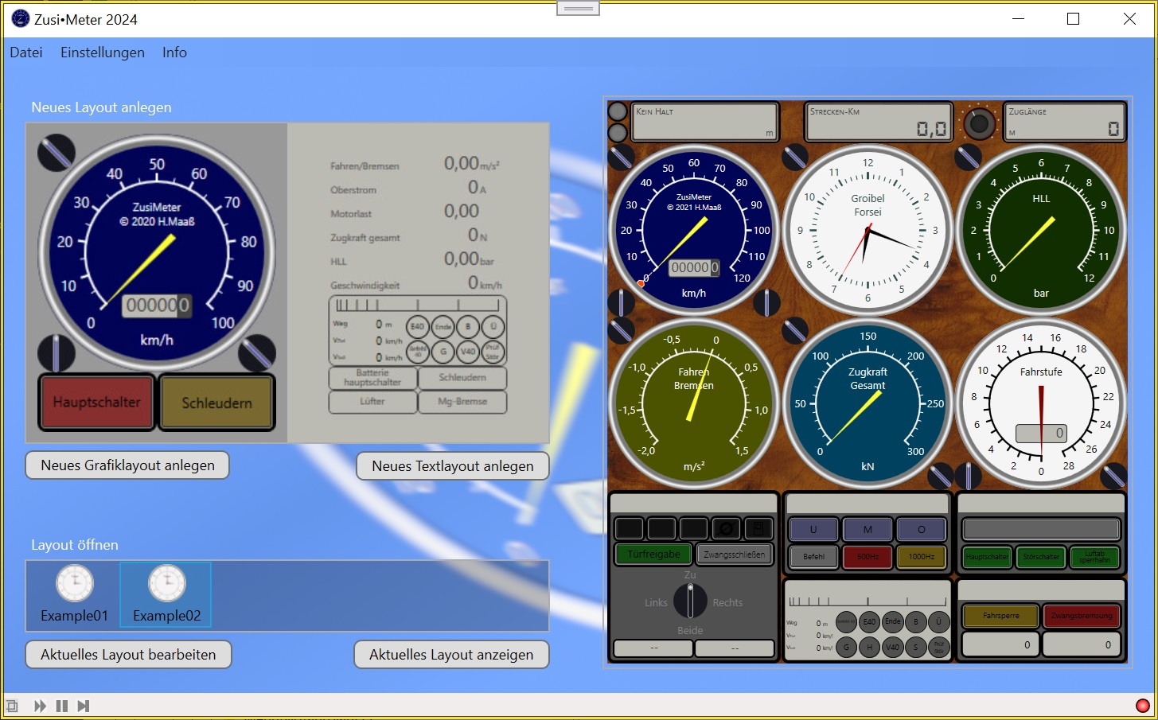

Hauptmenu (Oben, links)
Das Hauptmenu enthält folgende Kommandos:
  - Datei
    - Neues Grafiklayout anlegen
    - Neues Textlayout anlegen
    - Aktuelles Layout anzeigen
    - Aktuelles Layout bearbeiten
    - Layout speichern
    - Layout speichern unter
    - anderes Layout anzeigen
    - anderes Layout bearbeiten
    - zurück zur Layoutauswahl
    - Beenden
  - Einstellungen
    - Optionen
      - Verbindungen
      - Verzeichnisse
      - Weitere Optionen
  - Info
    - Über ZusiMeter
    - Dokumentation

Layoutlist (Mitte, links)

Die Layoutliste zeigt den Inhalt des Beispielverzeichnisses und des Layoutverzeichnisses an.
Aus dem Beispielverzeichnis können Beispiele gelesen werden, während das Layoutverzeichnis die neu erstellten und geänderten Layouts enthält.
Die Verzeichnisse können unter Einstellung_>Optionen->Verzeichnisse geändert werden.

Mit der linken Maustaste kann ein Layout ausgewählt werden. Auf der rechten Seite wird dann sofort eine Vorschau des Layouts angezeigt.
Mit der rechten Maustaste kann ein Kontextmenu angezeigt werden:

- Kontext-Menu für Layouts in der Layoutauswahl
  - Layout anzeigen
  - Layout bearbeiten
  - Layout zu Zusi-Autostart hinzufügen

Mit den Button können folgende Aktionen ausgelöst werden:
- Neues Grafiklayout anlegen
- Neues Textlayout anlegen
- Aktuelles Layout bearbeiten
- Aktuelles Layout anzeigen

Einstellungen
Das Menu „Einstellungen->Optionen“ zeigt ein Fenster an, das drei Reiter beinhaltet:
- Verbindungen
- Verzeichnisse
- Weitere Optionen

Verbindungen
Hier kann man die Verbindungsdaten zum ZUSI-Programm angeben:
Läuft ZUSI auf dem selben Rechner, dann muß man normalerweise nichts ändern.
Läuft Zusi auf einem anderen Rechner, so kann man entweder ZusiMelder verwenden um diesen Rechner automatisch zu finden oder die IP-Adresse direkt eingeben.
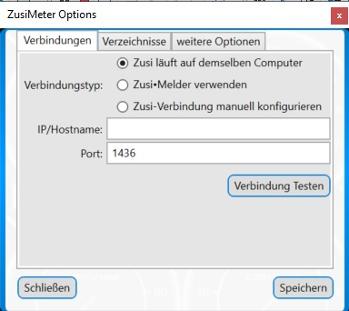

Verzeichnisse
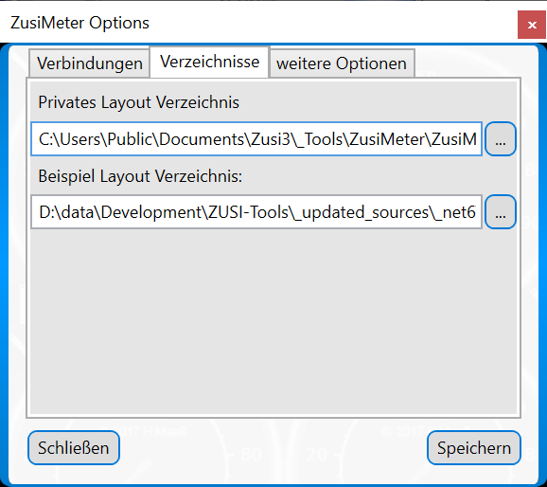
Hier kann man die Verzeichnisse für das private Layoutverzeichnis und für das Beispielverzeichnis ändern.

Weitere Optionen
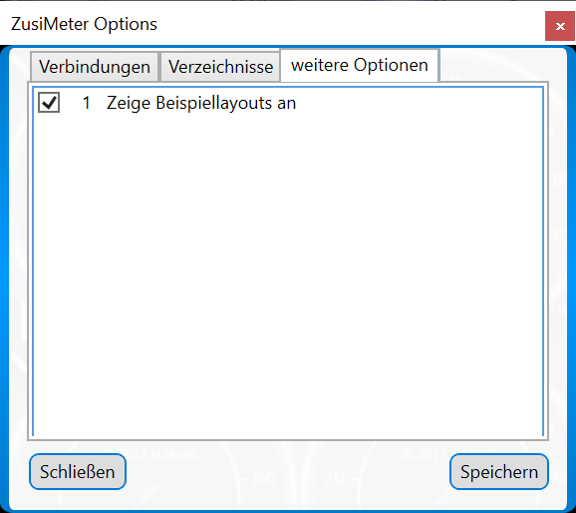
Bis jetzt gibt es nur die Option die Anzeige der Beispiellayouts abzuschalten.

Beenden
Das Programm wird beendet. Eventuell noch geöffnete Dialoge und Formulare werden automatisch geschlossen.

Layoutanzeige

Das Standardlayout
Die Anzeige des fertigen Layouts sieht so aus:

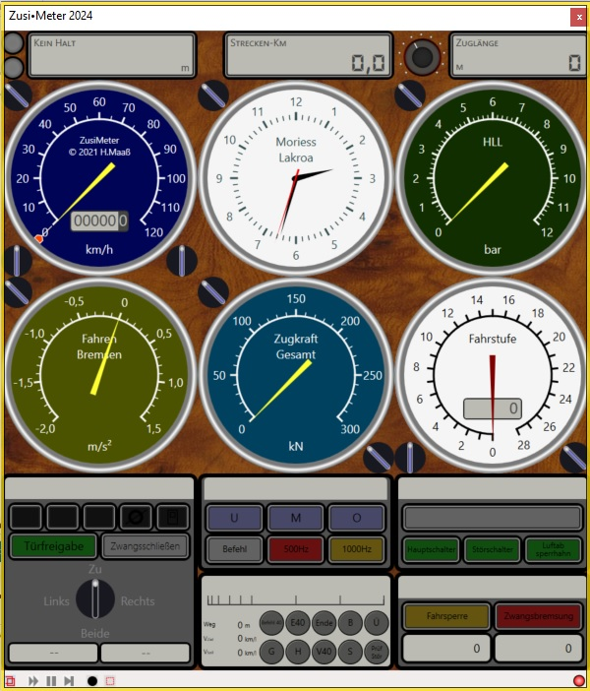
In der Statusleiste unten werden folgende Buttons angeboten:
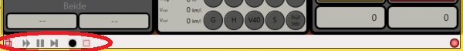
Von links nach rechts:
- Fenster immer sichtbar
- Zusi-Kommando: Zeitraffer
- Zusi-Kommando: Pause
- Zusi-Kommando: Zeitsprung
- Zurück zur Layout-Auswahl
- Ohne Rand anzeigen

Layout ohne Rand anzeigen
Bei der Layoutanzeige ohne Rand, werden Status und Kopfzeile, sowie der Rand entfernt.

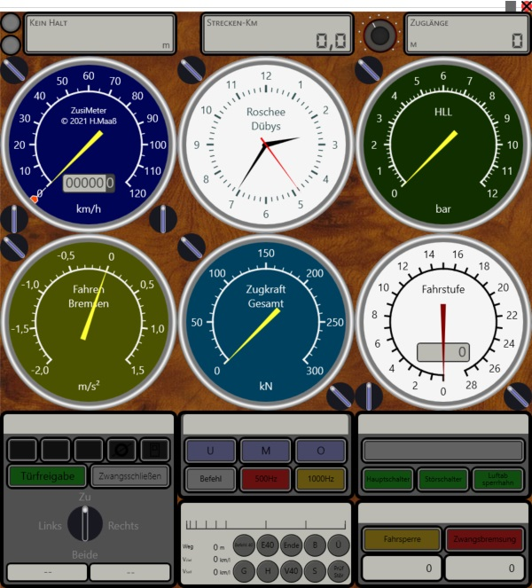
Am oberen rechten Rand befinden sich 2 Buttons.
Mit dem linken grauen Button kann das gesamte Fenster verschoben werden.
Mit dem rechten roten Button wird das Fenster geschlossen. Der Button zeigt auch den Verbindungsstatus an:
- Rot: nicht verbunden
- Grün: verbunden mit Zusi
In den Optionen kann man die Anzeige dieser Buttons ausschalten.

In diesem Modus ist das Fenster komplett transparent.
Macht man jetzt den Instrumentenhintergrund ebenfalls transparent, kann man ein Overlay erstellen, wie in diesem Beispiel:

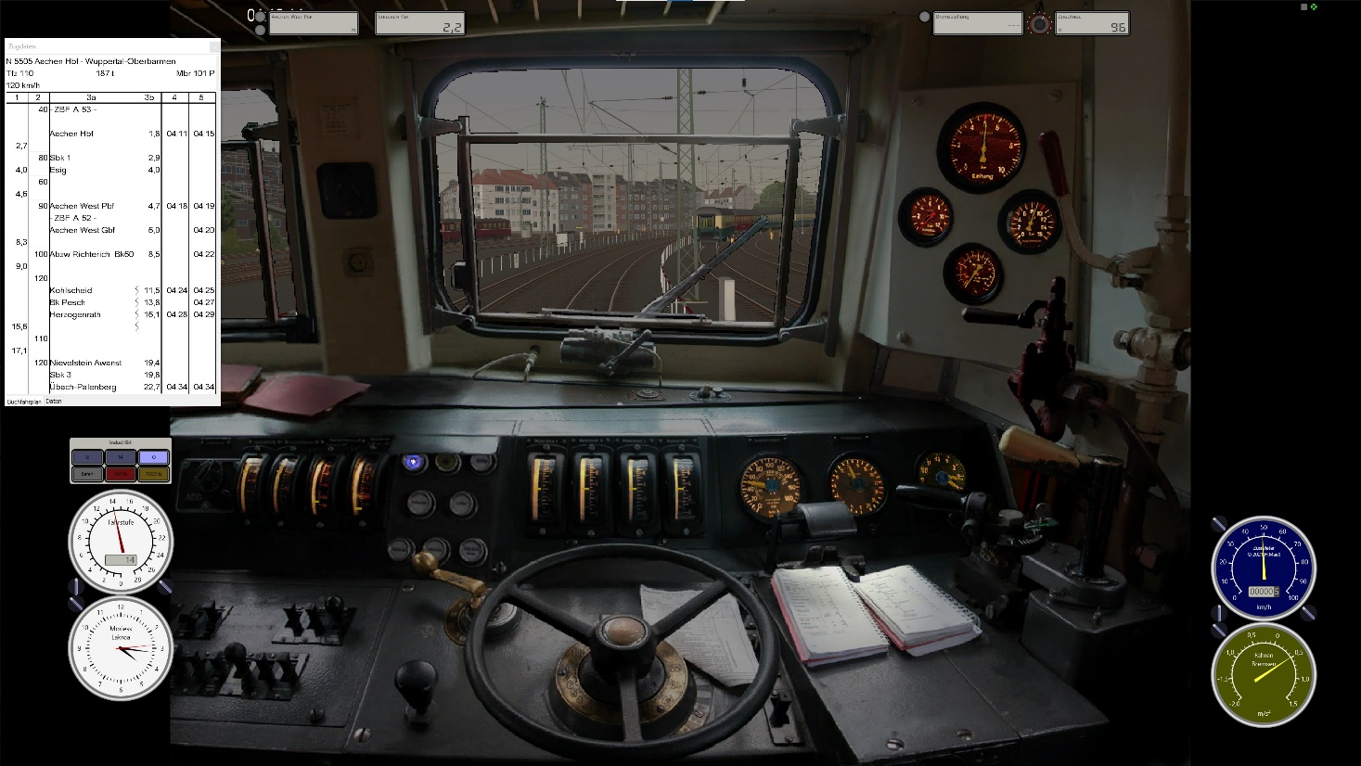

Liste der Instrumente und Anzeigen
Gruppe | Name | Text- anzeigen | Digitale Instrumente | Horizontale Instrumente | Vertikale Instrumente | Analoge Instrumente | Lok/ Steuer-wagen | Beschreibung

Instrumente
Accelerometer | Fahren/Bremsen | x | Beschleunigung | x | x | Beschleunigung
Accelerometer | Seiten-beschleunigung | x | Beschleunigung | x | x | Beschleunigung
Accelerometer | Vertikal-beschleunigung | x | Beschleunigung | x | x | Beschleunigung
Accelerometer | Beschleunigung X-Achse | x | Beschleunigung | x | x | Beschleunigung
Accelerometer | Beschleunigung Y-Achse | x | Beschleunigung | x | x | Beschleunigung
Accelerometer | Beschleunigung Z-Achse | x | Beschleunigung | x | x | Beschleunigung
Amperemeter | Oberstrom | x | Oberstrom/Motorstrom | x | x | Oberstrom/Motorstrom | x
Amperemeter | Motorstrom | x | Oberstrom/Motorstrom | x | x | Oberstrom/Motorstrom | x
Drehmoment | Motor-drehmoment (+) | x | Motordrehmoment | x | x | Motordrehmoment | x
Drehmoment | Motor-drehmoment Elektro | x | Motordrehmoment |  |  | Motordrehmoment | x
Dynamometer | Zugkraft Gesamt (+) | x | Zugkraft | x | x | Zugkraft | x
Dynamometer | E-Bremskraft |  | Zugkraft | x | x | Zugkraft | x
Dynamometer | Zugkraft pro Achse | x | Zugkraft | x | x | Zugkraft | x
Dynamometer | Zugkraft Soll Gesamt | x | Zugkraft | x | x | Zugkraft | x
Dynamometer | Zugkraft Soll proAchse | x | Zugkraft | x | x | Zugkraft | x
Dynamometer | Zugkraftvorschlag Autopilot | x | Zugkraft | x | x | Zugkraft | x
Gyrometer | Motordrehzahl Dieselmotor (+) | x | Motordrehzahl | x | x | Motordrehzahl | x
Gyrometer | Motordrehzahl E-Motor (+) | x | Motordrehzahl | x | x | Motordrehzahl | x
Manometer | HLL Druck Hauptluftleitung | x | Bremse | x | x | Bremse
Manometer | HBL Druck Haupt Luft Behaelter | x | Bremse | x | x | Bremse
Manometer | Druck Bremszylinder | x | Bremse | x | x | Bremse
Manometer | Druck Hilfsluftbehaelter | x | Bremse | x | x | Bremse
Manometer | Druck Zeitbehaelter | x | Bremse | x | x | Bremse
Manometer | Solldruck Hauptluftleitung | x | Bremse | x | x | Bremse
Manometer | Druck HBL/HLL |  |  |  |  | Druck HBL/HLL
Normierte | Luftstrom Fbv |  | Luftstrom Fbv | x | x | Luftstrom Fbv
Normierte | Luftstrom Zbv | x | Luftstrom Fbv | x | x | Luftstrom Fbv
Normierte | Motorlast (+) | x | Motorlast (+) | x | x | Motorlast (+)
Normierte | Zug-/Brems-kraftsoll (+) | x | Motorlast (+) | x | x | Motorlast (+)
Normierte | Zug-/Bremskraft-soll absolut (+) | x | Motorlast (+) | x | x | Motorlast (+)
Odometer | zurückgelegter Weg | x
Tachometer | Geschwindigkeit | x | Tachometer | x | x | Tachometer
Tachometer | AFB-Soll-geschwindigkeit | x | Tachometer |  |  | Tachometer
Tachometer | Streckenhöchst-geschwindigkeit | x | Tachometer |  |  | Tachometer
Uhr | Uhr | x | Uhr |  |  | Uhr
Uhr | Datum | x | Uhr |  |  | Uhr
Voltmeter | Fahrleitungs-spannung | x | Spannung | x | x | Spannung | x
Voltmeter | Motorspannung | x | Spannung | x | x | Spannung | x
Sonstige | Fahrstufe (+) | x | Fahrstufe | x | x | Fahrstufe | x
Sonstige | Strecken-Km | x | Strecken-Km
Sonstige | Bremsstellung | x | ZugInfo
Sonstige | Bremshundertstel | x | ZugInfo
Sonstige | Zuglänge | x | ZugInfo
Sonstige | Gesamtmasse Zug | x | ZugInfo
Sonstige | Nächster Halt |  | Nächster Halt
Sonstige | Fahrpult/-zeug intern | x | Fahrpult/-zeug intern

Gruppe/Name | Name | Text- anzeigen | Digitale Instrumente | Horizontale Instrumente | Vertikale Instrumente | Analoge Instrumente | Lok/ Steuer-wagen | Beschreibung

Kontrolllampen
AFB |  | x |  |  |  | x
Batterie hauptschalter |  | x |  |  |  | x
Bremsprobe funktion |  | x |  |  |  | x
Steuerwagen Hauptschalter |  | x |  |  |  | x
Drehzahlverstellung |  | x |  |  |  | x
Federspeicherbremse |  | x |  |  |  | x
Getriebe (+) |  | x |  |  |  | x
Gleiten (+)" |  | x |  |  |  | x
H-Bremse (+) |  | x |  |  |  | x
Hochabbremsung |  | x |  |  |  | x
Lüfter (+) |  | x |  |  |  | x
Luftpresser |  | x |  |  |  | x
Mg-Bremse |  | x |  |  |  | x
R-Bremse (+) |  | x |  |  |  | x
Schleudern (+) |  | x |  |  |  | x
Schnellbremsung |  | x |  |  |  | x
Schienenstoss |  | x |  |  |  | x
Sifa |  | x |  |  |  | x
Sifa mit Ton |  | x |  |  |  | x
Stahlbrücke |  | x |  |  |  | x
Steinbrücke |  | x |  |  |  | x
Trennschütz (+) |  | x |  |  |  | x
Tunnel |  | x |  |  |  | x
Zug entgleist |  | x |  |  |  | x

Baugruppen
Fahrtrichtung |  | x | x |  |  | x
Notbremssystem |  | x | x |  |  | x
Sifa |  | x | x |  |  | x
Türen |  | x | x |  |  | x
Türfreigabe |  | x | Türen |  |  | Türen
Stromabnehmer |  | x | x |  |  | x
Zugbeeinflussung (Indusi/PZB) |  | x | x |  |  | x
Zugbeeinflussung (Fahrsperre) |  | x | x |  |  | x
Zugbeeinflussung (LZB) |  | x | x |  |  | x
Zugbeeinflussung (PZB/LZB) |  | x | x |  |  | x |  | Schaltet automatisch zwischen LZB und PZB-Anzeige um

Interaktive Komponenten
Railrunner |  |  | x |  |  | x
Weiche |  |  | x |  |  | x

